รายงานการปฏิบัติราชการประจำเดือนมกราคม
ประจำปีงบประมาณ พ.ศ. 2567
สถานีตำรวจท่องเที่ยว 1 กองกำกับการ 1 กองบังคับการตำรวจท่องเที่ยว 2

งานป้องกันปราบปราม

2 ม.ค. 2567

ส.ทท.1 กก.1 บก.ทท.2 ร่วมกับคณะ นายภราดร ศรีชาพันธ์ มอบทุนการศึกษา และเลี้ยงอาหารกลางวันแก่นักเรียน โรงเรียนบ้านป่าสังข์หนองฮีป่าเหลื่อม ต.ดอนช้าง อ.เมือง จ.ขอนแก่น โดยมี นายภานุทัตต์ ศรีหลัก ผู้อำนวยการโรงเรียนป่าสังข์หนองฮีป่าเหลื่อม ให้การต้อนรับและเป็นตัวแทนรับมอบ
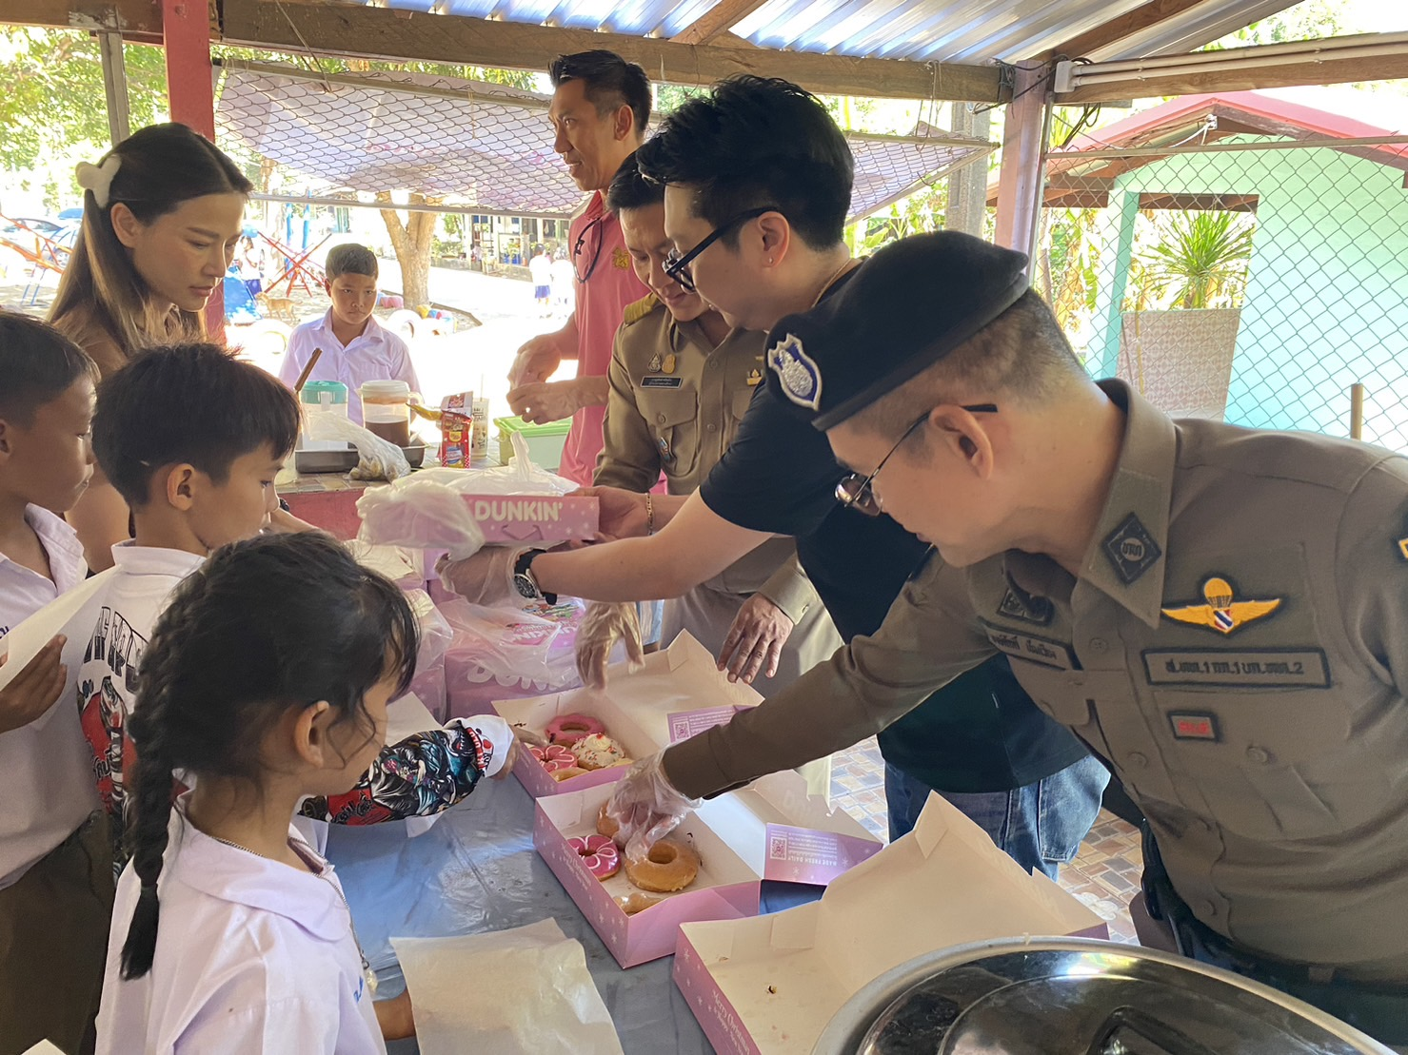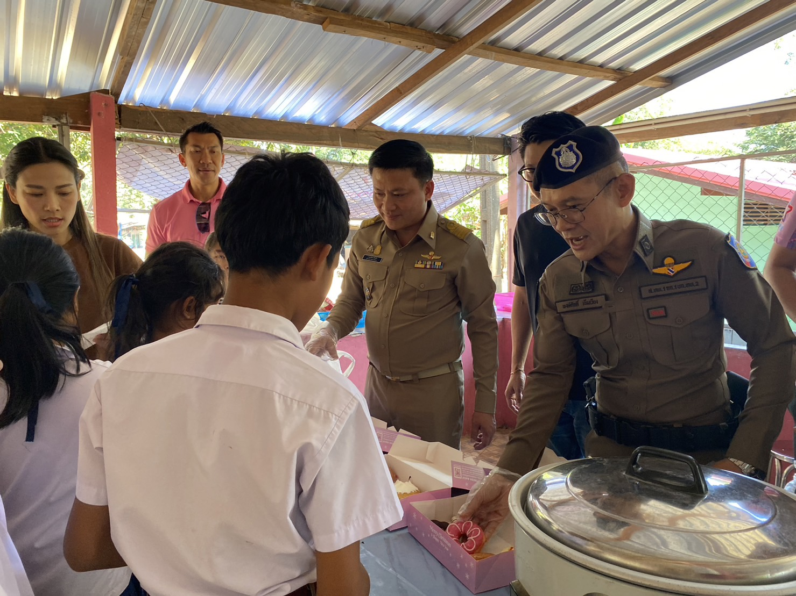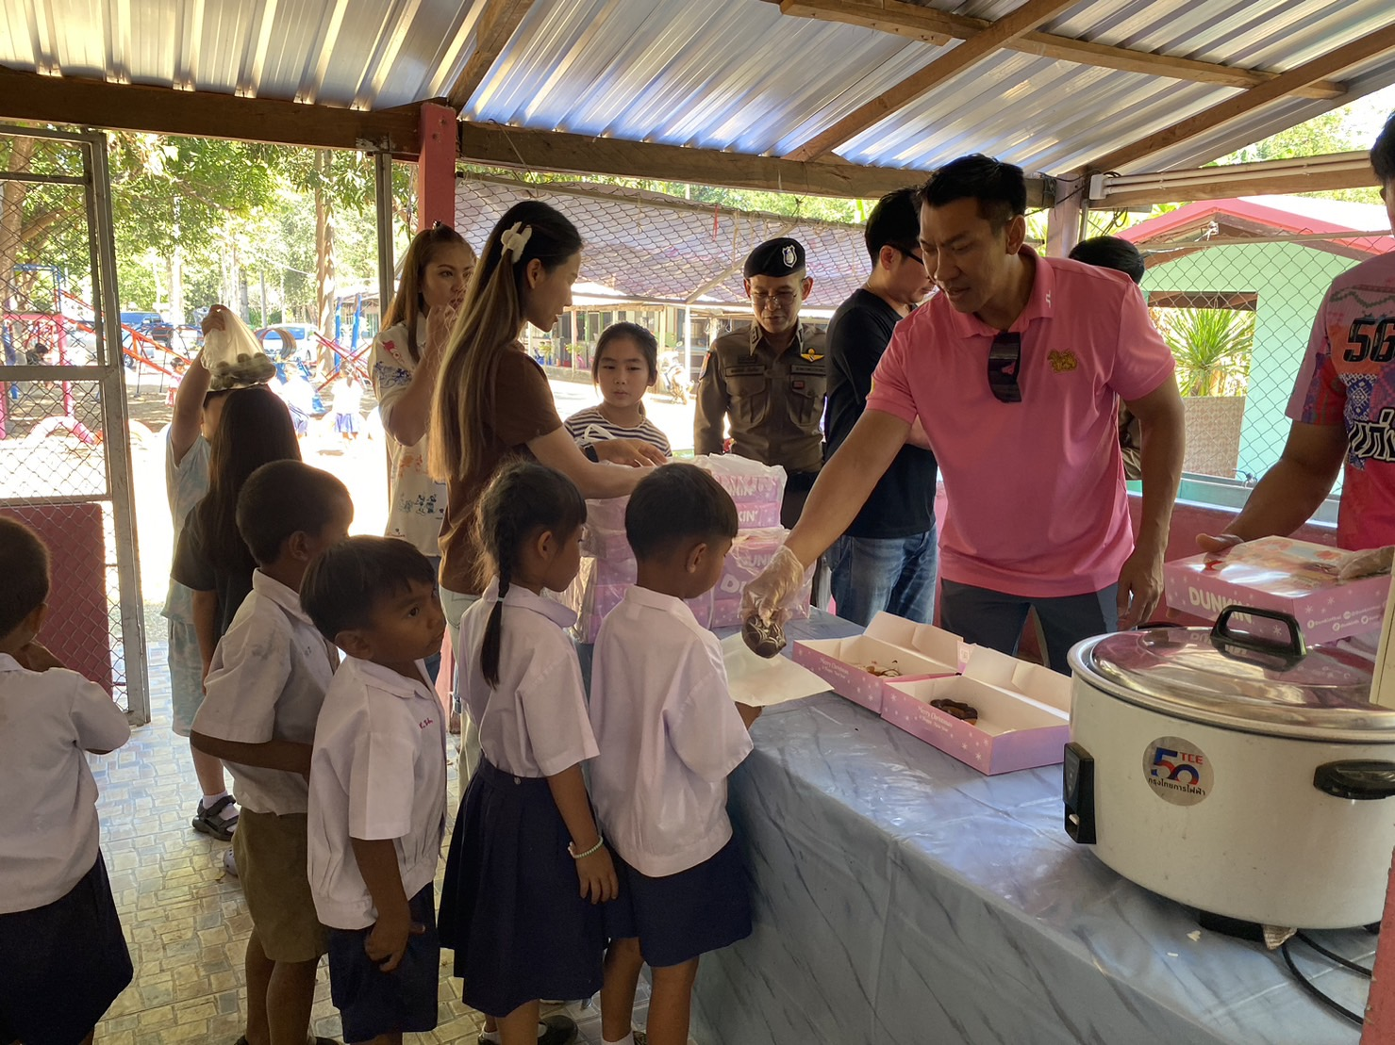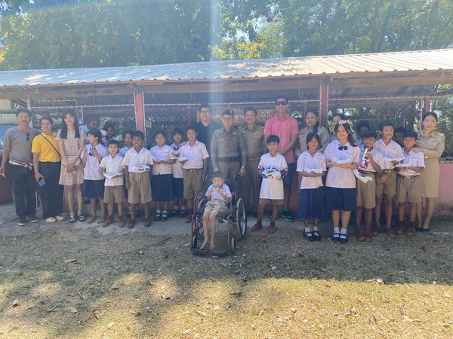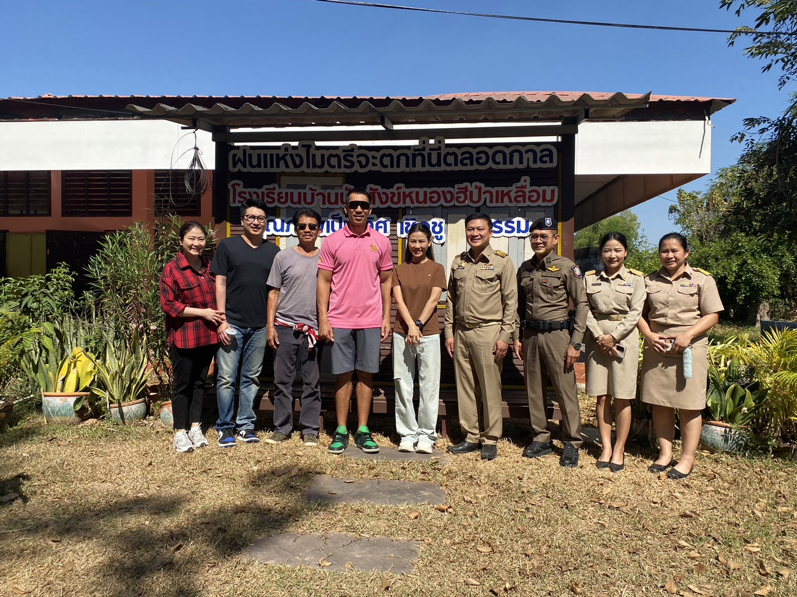

13 ม.ค. 2567

ส.ทท.1 กก.1 บก.ทท.2 บูรณาการร่วมกับหน่วยข้างเคียงเพื่ออำนวยความสะดวกดูแลรักษาความปลอดภัยในชีวิตและทรัพย์สิน แก่นักท่องเที่ยวทั้งชาวไทยและชาวต่างชาติที่มาร่วมงานวันเด็กในเขตพื้นที่รับผิดชอบ
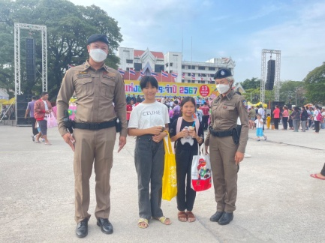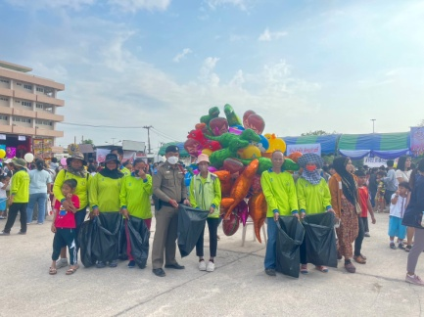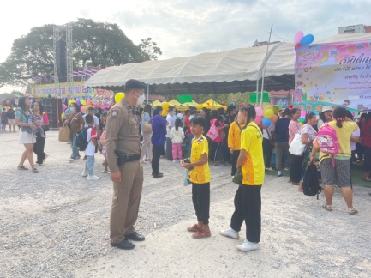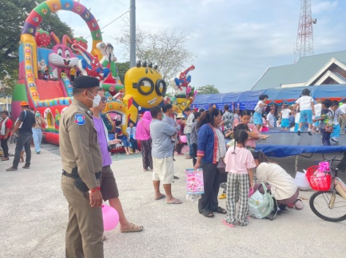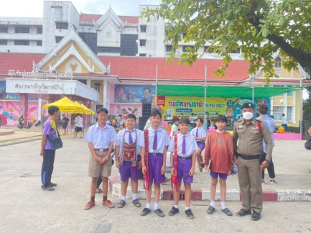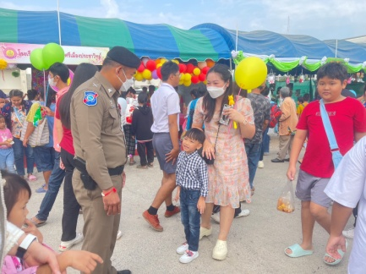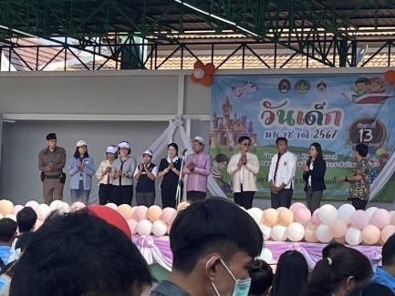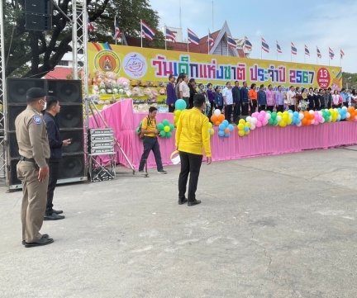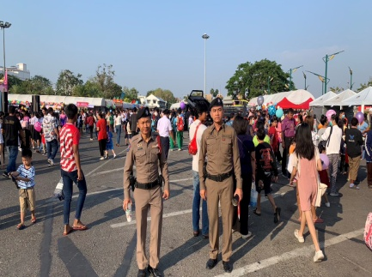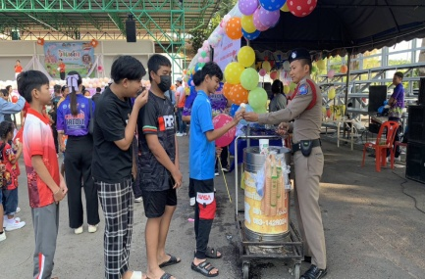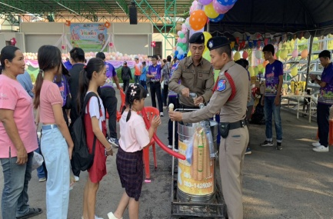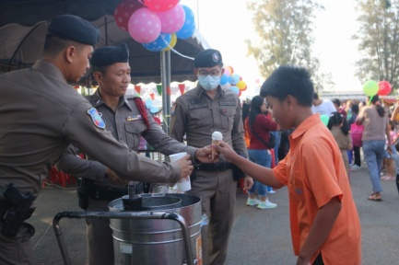

25 ม.ค. 2567

ส.ทท.1 กก.1 บก.ทท.2 ออกตรวจสอบสถานประกอบการธุรกิจนำเที่ยวและมัคคุเทศก์ในเขตพื้นที่รับผิดชอบ ตามนโยบายเร่งด่วนของรัฐบาล (Quick Win) เรื่อง ออกตรวจบริษัทนำเที่ยวและมัคคุเทศก์ โดยพนักงานเจ้าหน้าที่ตามพระราชบัญญัติธุรกิจนำเที่ยวและมัคคุเทศก์ พ.ศ. 2551 ซึ่งแก้ไขเพิ่มเติมโดยพระราชบัญญัติธุรกิจนำเที่ยวและมัคคุเทศก์ (ฉบับที่ 2) พ.ศ. 2559
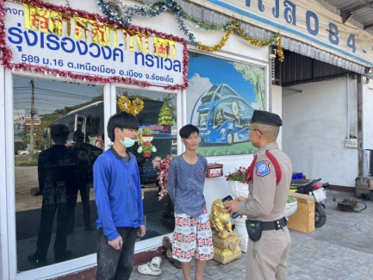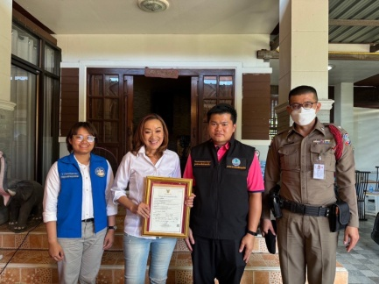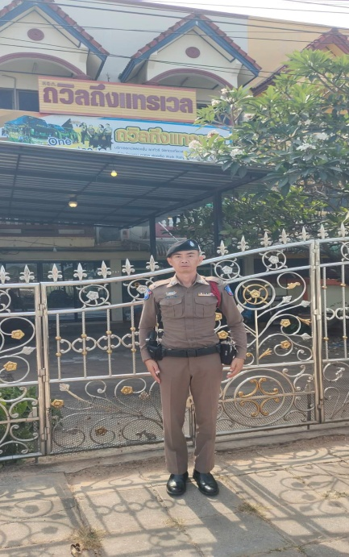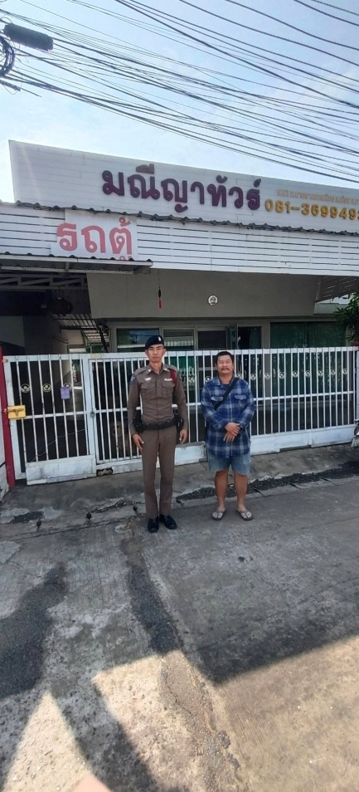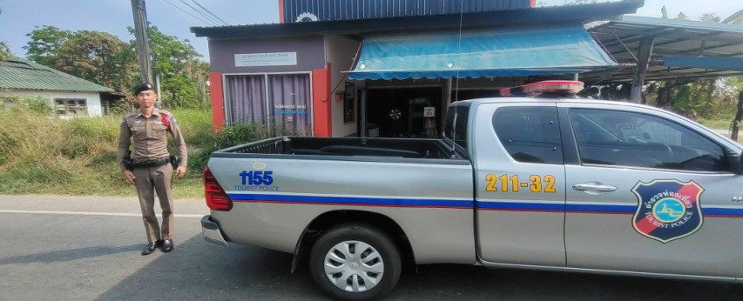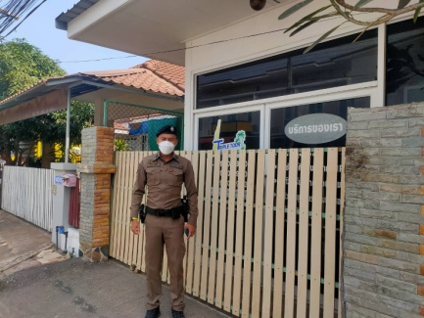

26 ม.ค. 2567

ส.ทท.1 กก.1 บก.ทท.2 ร่วมกับ สภ.เมืองร้อยเอ็ด, มณฑลทหารบกที่ 27, ฝ่ายปกครองเมืองร้อยเอ็ด และสาธารณสุขจังหวัดร้อยเอ็ด ออกตรวจเพื่อสร้างความเชื่อมั่นในการดูแลความปลอดภัยแก่นักท่องเที่ยว ภายในงานกาชาดจังหวัดร้อยเอ็ด ประจำปี 2567
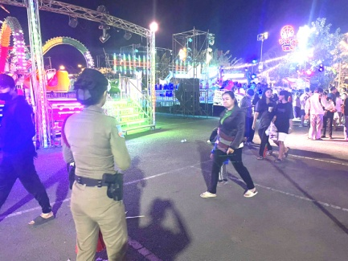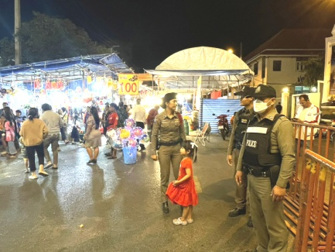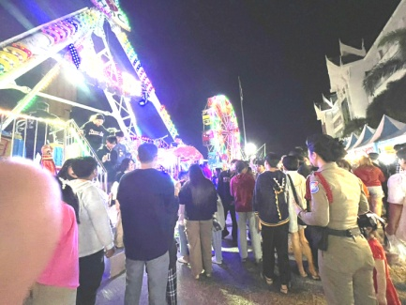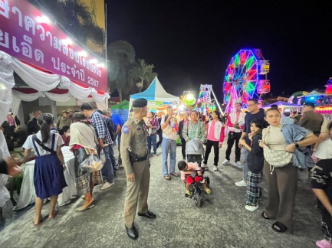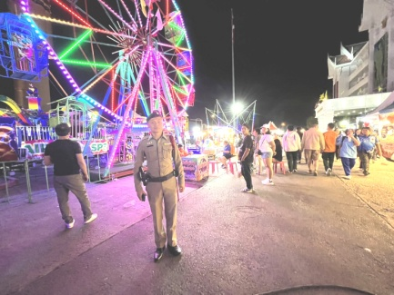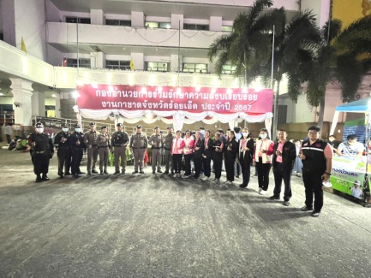

29 ม.ค. 2567

พ.ต.ท.รัฐปิติ ประเสริฐสม สวญ.ส.ทท.1 กก.1 บก.ทท.2 พร้อมด้วย ว่าที่ พ.ต.ต.ภัทรดนัย ขันขวา สว.ส.ทท.1 กก.1 บก.ทท.2, ว่าที่ ร.ต.ท.พงษ์ศักดิ์ เข็มเวียง รอง สว.(ป) ส.ทท.1 กก.1 บก.ทท.2 ออกตรวจภายในงานวันเกษตรภาคอีสาน ประจำปี 2567 เพื่อรักษาความปลอดภัยและป้องกันเหตุอันไม่พึงประสงค์ที่จะเกิดขึ้นต่อชีวิตและทรัพย์สินของผู้มาเที่ยวงาน ตลอดจนผู้ประกอบการร้านค้าภายในงาน
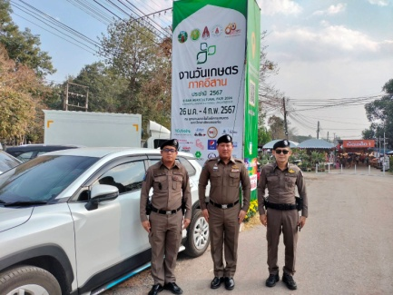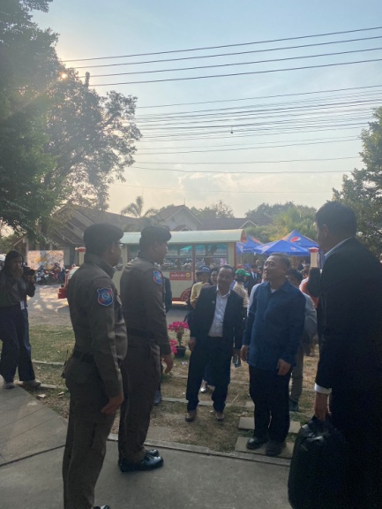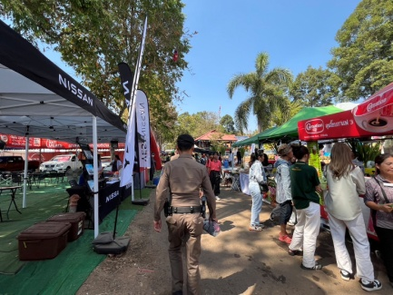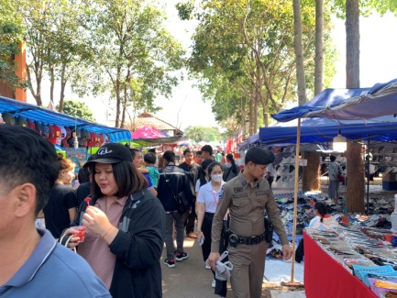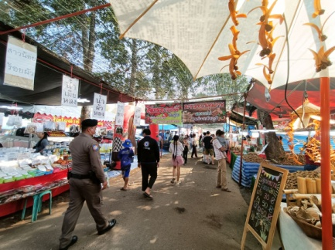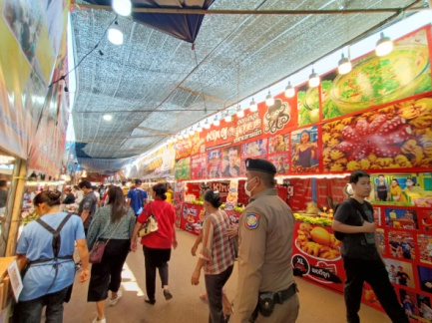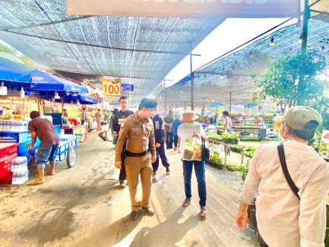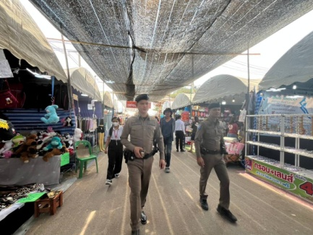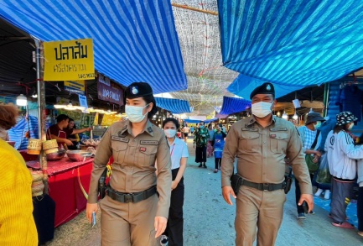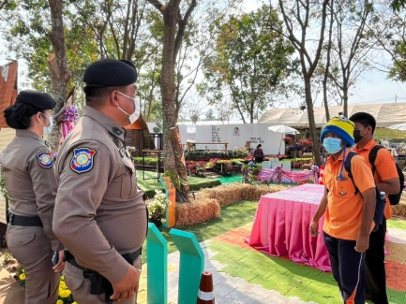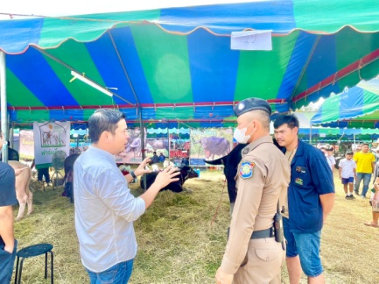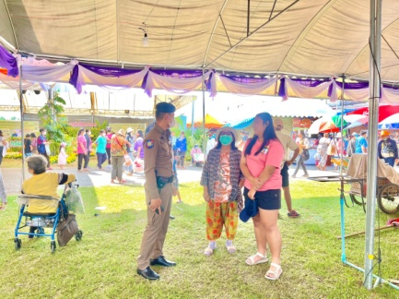

29 ม.ค. 2567

ว่าที่ พ.ต.ต.ภัทรดนัย ขันขวา สว.ส.ทท.1 กก.1 บก.ทท.2 พร้อมด้วย ร.ต.ต.ประทิน ศรีเพียชัย รอง สว.ส.ทท.1 กก.1 บก.ทท.2 นำกำลังข้าราชการตำรวจในสังกัด บูรณาการร่วมกับ สภ.เมืองขอนแก่น, ฝ่ายปกครองจังหวัดขอนแก่น, มทบ.23 และหน่วยงานอื่นๆที่เกี่ยวข้อง เข้าร่วมพิธีปล่อยแถวระดมกวาดล้างยาเสพติดยุทธการไล่ล่านักค้าอีสานเหนือ 252 “ No Place for Drug” (NPD.D 4) ตามยโยบายเร่งด่วนของรัฐบาล ประจำปี 2567 ณ บริเวณลานอเนกประสงค์หน้าอาคาร สภ.เมืองขอนแก่น ถ.กลางเมือง ต.ในเมือง อ.เมือง จ.ขอนแก่น โดยมี นายไกรสร กองฉลาด ผู้ว่าราชการจังหวัดขอนแก่น เป็นประธานปล่อยแถว
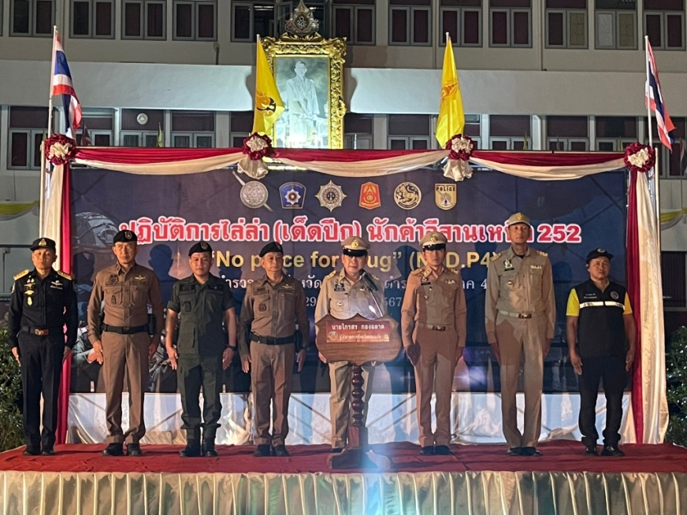
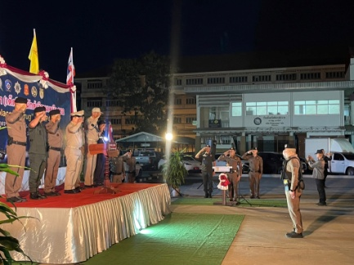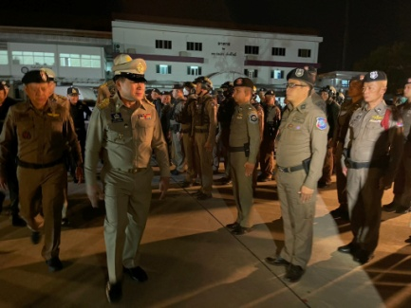
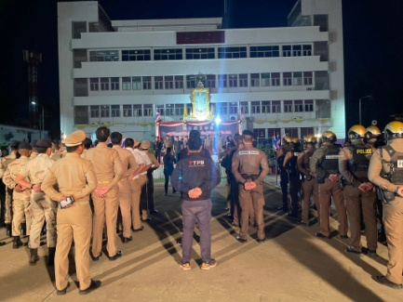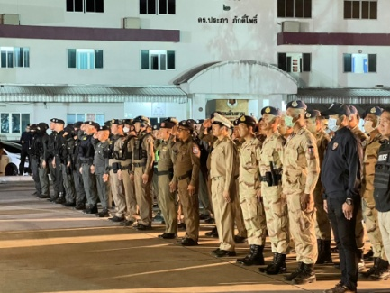

29 ม.ค. 2567

ว่าที่ พ.ต.ต.ภัทรดนัย ขันขวา สว.ส.ทท.1 กก.1 บก.ทท.2, ร.ต.ต.พงษ์ศักดิ์ เข็มเวียง รอง สว.ส.ทท.1 กก.1 บก.ทท.2 พร้อมสายตรวจ ร่วมแถลงข่าวโครงการระดมกวาดล้างยาเสพติดยุทธการไล่ล่านักค้าอีสานเหนือ 252 “No Place for Drug” (NPD.D 4) ตามนโยบายเร่งด่วนของรัฐบาล ประจำปี 2567 โดยบูรณาการร่วมกับเจ้าหน้าที่ตำรวจจาก สภ.เมืองขอนแก่น, ฝ่ายปกครองจังหวัดขอนแก่น, เจ้าหน้าที่ทหาร มทบ.23 และหน่วยงานอื่นๆที่เกี่ยวข้อง ณ ตำรวจภูธรจังหวัดขอนแก่น ถ.กัลปพฤกษ์ ต.ในเมือง จ.ขอนแก่น โดยมี นายไกรสร กองฉลาด ผู้ว่าราชการจังหวัดขอนแก่น เป็นประธานแถลงข่าวฯ
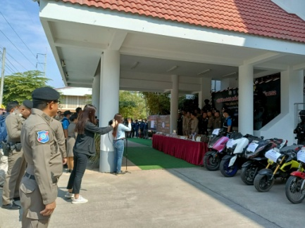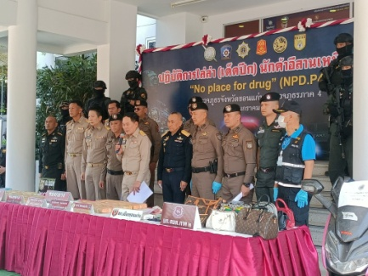
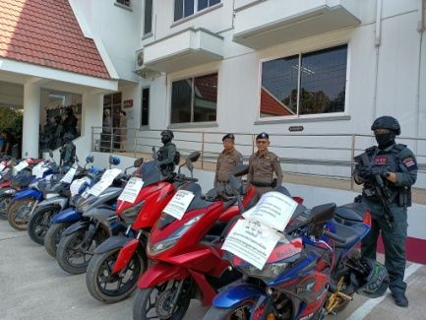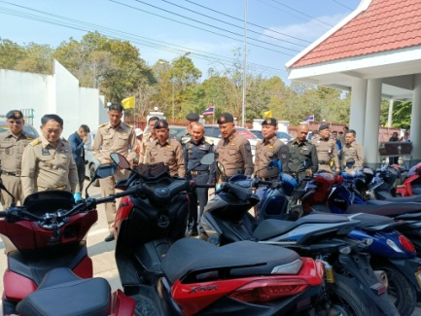

งานสืบสวน

8 ม.ค. 2567

ภายใต้การอำนวยการของ พ.ต.อ.วิเชียร วชิรแสงไพโรจน์ ผกก.1 บก.ทท.2 และ พ.ต.ท.รัฐปิติ ประเสริฐสม สวญ.ส.ทท.1 กก.1 บก.ทท.2 พร้อมกับเจ้าหน้าที่ตำรวจท่องเที่ยวขอนแก่น และ ตม.จว.ขอนแก่น ได้ร่วมกันจับกุม นายพร ไกล อายุ 19 ปี สัญชาติลาว ข้อหา “เป็นบุคคลต่างด้าวเดินทางเข้ามาในราชอาณาจักโดยไม่ได้รับอนุญาตและเป็นบุคคลต่างด้าวทำงานโดยไม่มีใบอนุญาตทำงาน” เข้าจับกุม ณ โครงการหมู่บ้าน ที-สเปซ ถ.รพช.ขก. ๓๐๔๔ ต.บ้านเป็ด อ.เมืองขอนแก่น จ.ขอนแก่น และได้นำตัวส่ง สภ.บ้านเป็ด เพื่อดำเนินการทางกฎหมายต่อไป

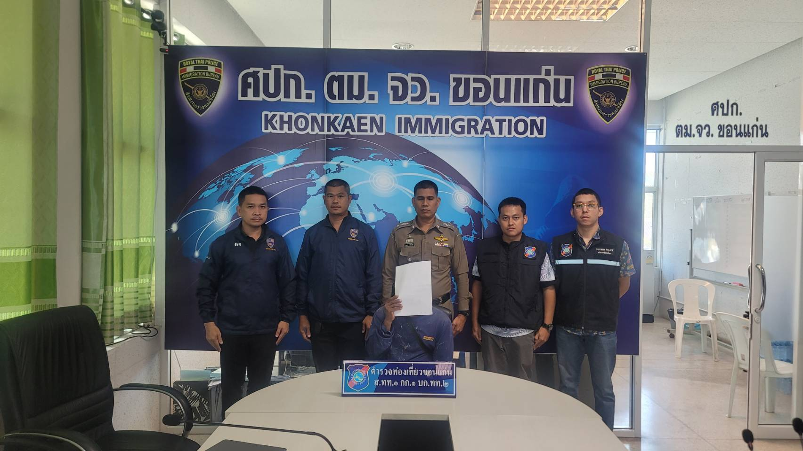

8 ม.ค. 2567

ภายใต้การอำนวยการของ พ.ต.อ.วิเชียร วชิรแสงไพโรจน์ ผกก.1 บก.ทท.2 และ พ.ต.ท.รัฐปิติ ประเสริฐสม สวญ.ส.ทท.1 กก.1 บก.ทท.2 พร้อมกับเจ้าหน้าที่ตำรวจท่องเที่ยวขอนแก่น และ ตม.จว.ขอนแก่น ได้ร่วมกันจับกุม นายตูน สุกสัน (TOUN SOUKSANH) อายุ 33 ปี สัญชาติลาว ข้อหา “เป็นบุคคลต่างด้าวทำงานโดยไม่มีใบอนุญาตทำงาน” เข้าจับกุม ณ โครงการหมู่บ้าน ที-สเปซ ถ.รพช.ขก. ๓๐๔๔ ต.บ้านเป็ด อ.เมืองขอนแก่น จ.ขอนแก่น และได้นำตัวส่ง สภ.บ้านเป็ด เพื่อดำเนินการทางกฎหมายต่อไป

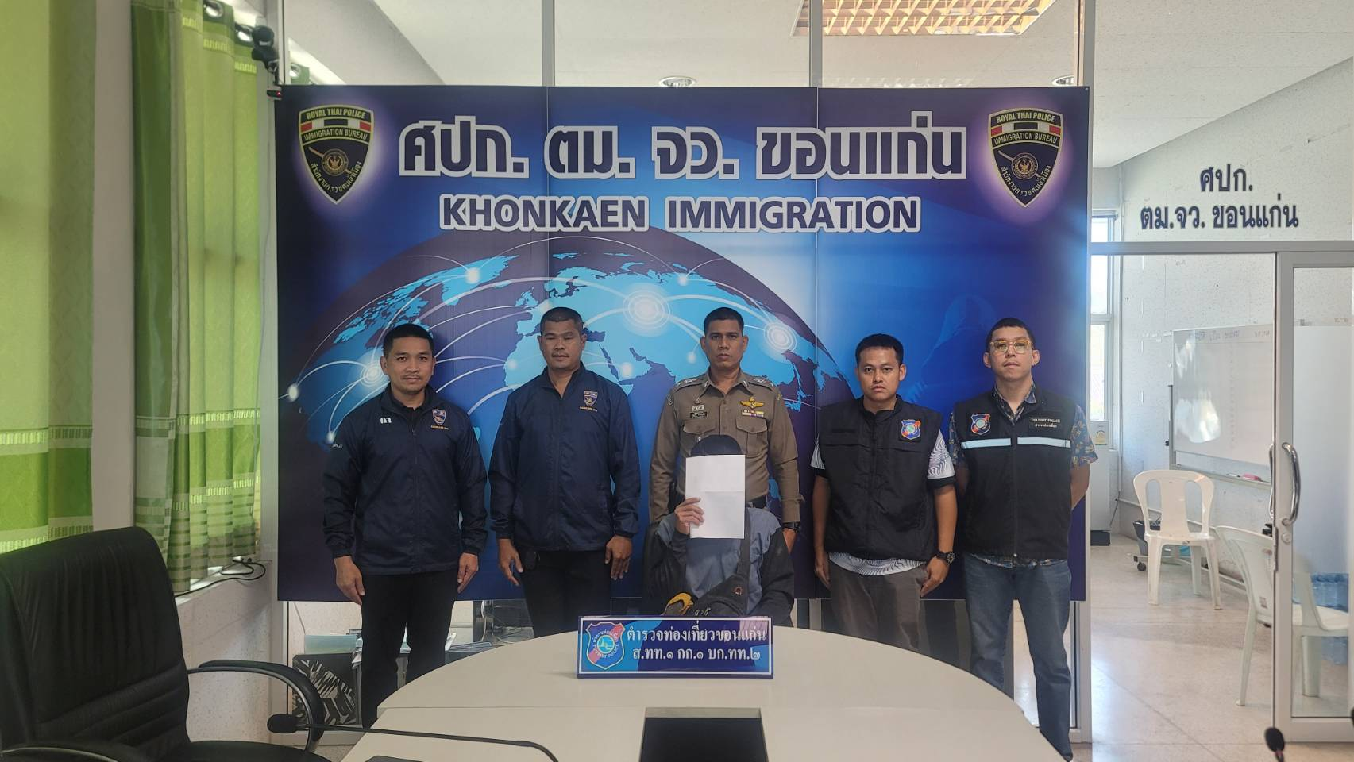

8 ม.ค. 2567

ภายใต้การอำนวยการของ พ.ต.อ.วิเชียร วชิรแสงไพโรจน์ ผกก.1 บก.ทท.2 และ พ.ต.ท.รัฐปิติ ประเสริฐสม สวญ.ส.ทท.1 กก.1 บก.ทท.2 พร้อมกับเจ้าหน้าที่ตำรวจท่องเที่ยวขอนแก่น และ ตม.จว.ขอนแก่น ได้ร่วมกันจับกุม นายขาม พิมมะสอน (KHAM PHIMMASONE) อายุ 38 ปี สัญชาติลาว ข้อหา “เป็นบุคคลต่างด้าวทำงานโดยไม่มีใบอนุญาตทำงาน” เข้าจับกุม ณ โครงการหมู่บ้าน ที-สเปซ ถ.รพช.ขก. ๓๐๔๔ ต.บ้านเป็ด อ.เมืองขอนแก่น จ.ขอนแก่น และได้นำตัวส่ง สภ.บ้านเป็ด เพื่อดำเนินการทางกฎหมายต่อไป

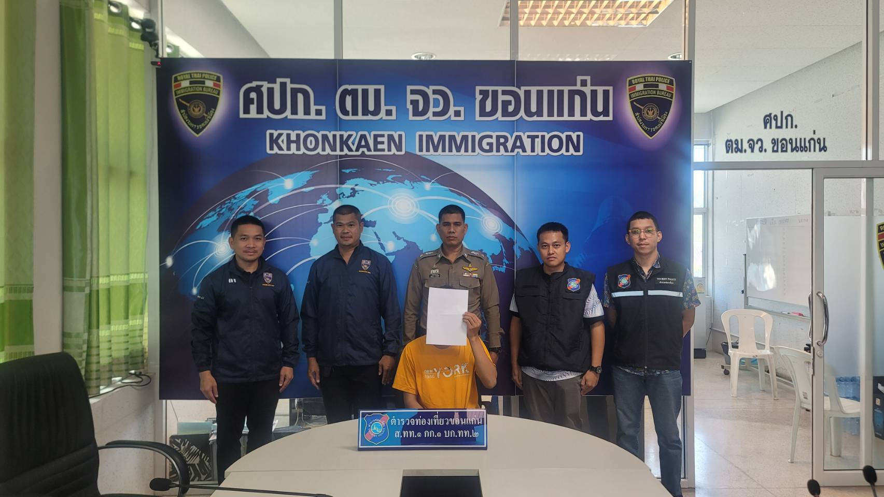

9 ม.ค. 2567

ภายใต้การอำนวยการของ พ.ต.อ.วิเชียร วชิรแสงไพโรจน์ ผกก.1 บก.ทท.2 และ พ.ต.ท.รัฐปิติ ประเสริฐสม สวญ.ส.ทท.1 กก.1 บก.ทท.2 พร้อมกับเจ้าหน้าที่ตำรวจท่องเที่ยวขอนแก่น และ สภ.บ้านฝาง ได้ร่วมกันจับกุม นางสาววิชนี ทนีวรรณ์ไพศาล อายุ 38 ปี สัญชาติไทย ข้อหา “ลักทรัพย์ที่เป็นของนายจ้าง หรือที่อยู่ในความครอบครองของนายจ้าง” (ตามหมายจับศาลจังหวัดขอนแก่น ที่ ๔๔๗/๒๕๖๖ ลงวันที่ ๒๕ ตุลาคม ๒๕๖๖ คดีหมายเลขดำที่ อ๕๑๓/๒๕๖๓ คดีหมายเลขแดงที่ อ๘๙๑/๒๕๖๕) เข้าจับกุม ณ บริเวณบ้านพักริมบึง ตรงข้ามที่ว่าการกำนันลาดหลุมแก้ว ม.๖ ต.ลาดหลุมแก้ว อ.ลาดหลุมแก้ว จ.ปทุมธานี และได้นำตัวส่งศาลจังหวัดขอนแก่น เพื่อดำเนินการทางกฎหมายต่อไป

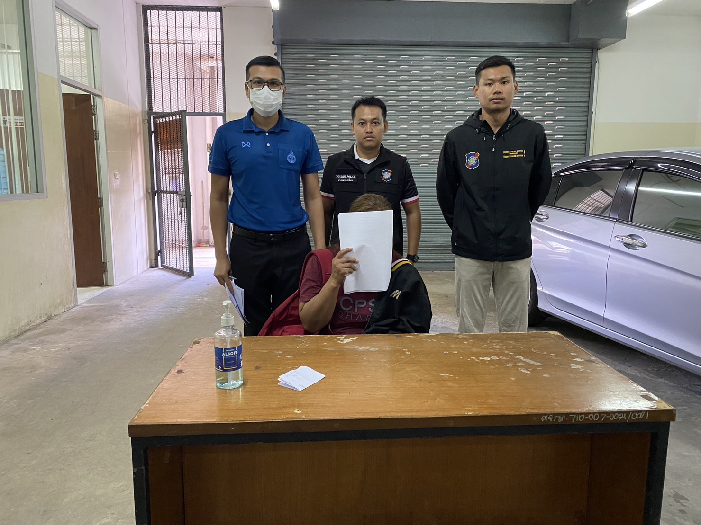

9 ม.ค. 2567

ภายใต้การอำนวยการของ พ.ต.อ.วิเชียร วชิรแสงไพโรจน์ ผกก.1 บก.ทท.2 และ พ.ต.ท.รัฐปิติ ประเสริฐสม สวญ.ส.ทท.1 กก.1 บก.ทท.2 พร้อมกับเจ้าหน้าที่ตำรวจท่องเที่ยวขอนแก่น และ ตม.จว.ขอนแก่น ได้ร่วมกันจับกุม นายวีระชัย ศรีกลชวญ อายุ 24 ปี สัญชาติไทย ข้อหา “เสพและมียาเสพติดให้โทษประเภท 1 (เมทแอมเฟตามีน) ไว้ในครอบครองโดยผิดกฎหมาย” (ตามหมายจับศาลจังหวัดขอนแก่น ที่ 254/2562 ลงวันที่ 30 กันยายน 2562) เข้าจับกุม ณ หน้าร้าน คุฤหาสน์ ซ่อมจักรยานยนต์ ภายในหมู่บ้านทุ่ม ม.2 ต.บ้านทุ่ม อ.เมืองขอนแก่น จ.ขอนแก่น และได้นำตัวส่งศาลจังหวัดขอนแก่น เพื่อดำเนินการทางกฎหมายต่อไป

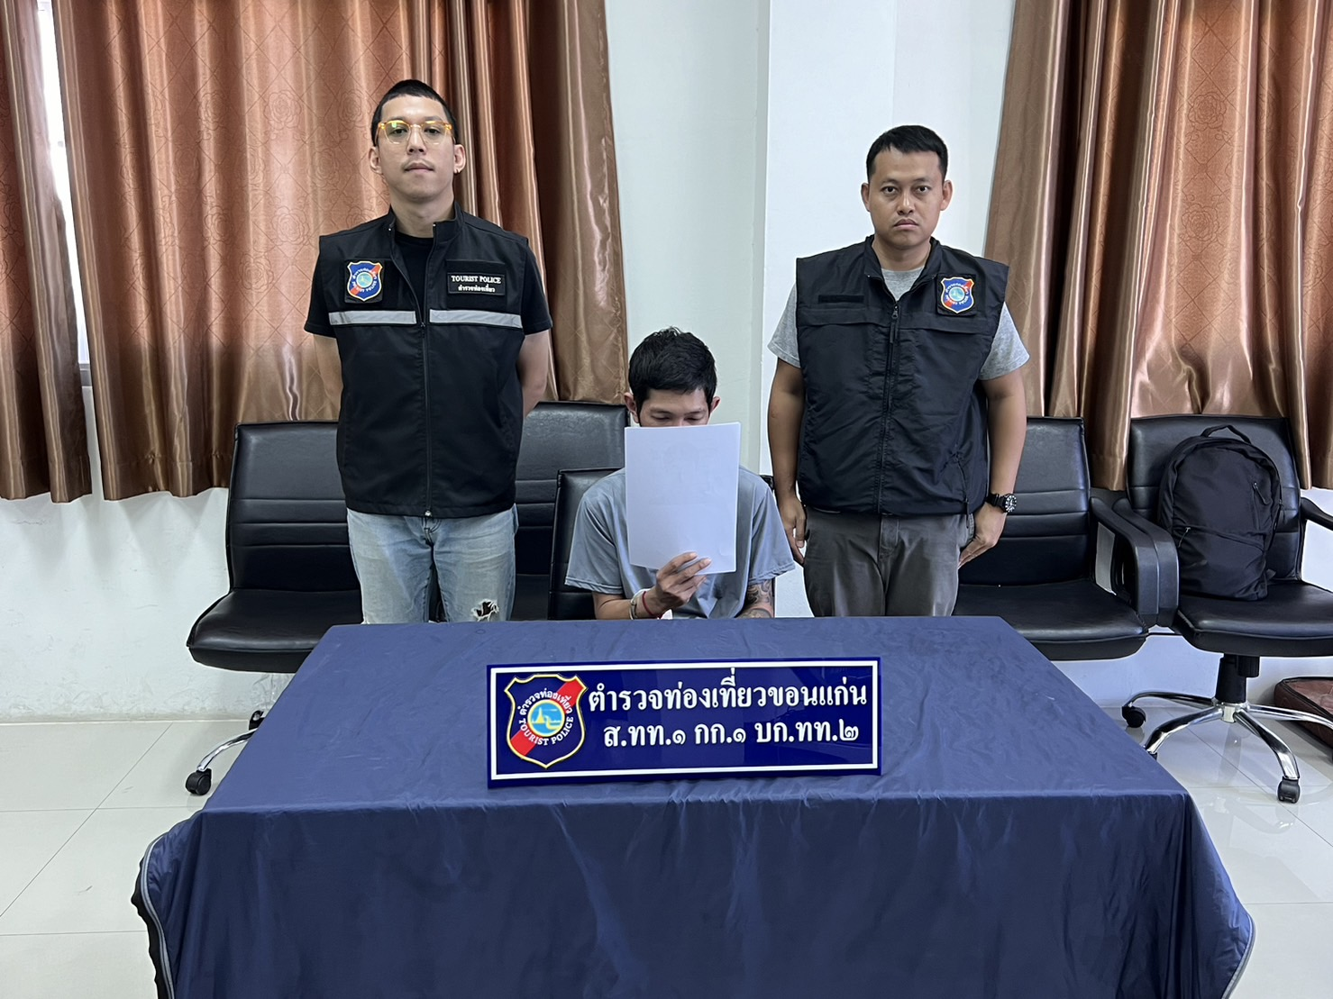

11 ม.ค. 2567

ภายใต้การอำนวยการของ พ.ต.อ.วิเชียร วชิรแสงไพโรจน์ ผกก.1 บก.ทท.2 และ พ.ต.ท.รัฐปิติ ประเสริฐสม สวญ.ส.ทท.1 กก.1 บก.ทท.2 พร้อมกับเจ้าหน้าที่ตำรวจท่องเที่ยวขอนแก่น, ตม.จว.ขอนแก่น และ ตม.จว.หนองคาย ได้ร่วมกันจับกุม นายปีเตอร์ เจน เดวินเทอร์ (MR.PERTER JAN A. DE WINTER ) อายุ 26 ปี สัญชาติเบลเยียม ข้อหา “เป็นบุคคลต่างได้รับอนุญาตให้อยู่ในราชอาณาจักรโดยการอนุญาตสิ้นสุด” จำนวน ๑๔๘ วัน ตาม ม.๘๑ พ.ร.บ.คนเข้าเมือง พ.ศ.๒๕๒๒ เข้าจับกุม ณ ภายในร้าน ๒๕ คาเฟ่ ถ.ถนนบ้านกอก ต.บ้านเป็ด อ.เมืองขอนแก่น จ.ขอนแก่น และได้นำตัวส่ง ตม.จว.ขอนแก่น เพื่อดำเนินการทางกฎหมายต่อไป

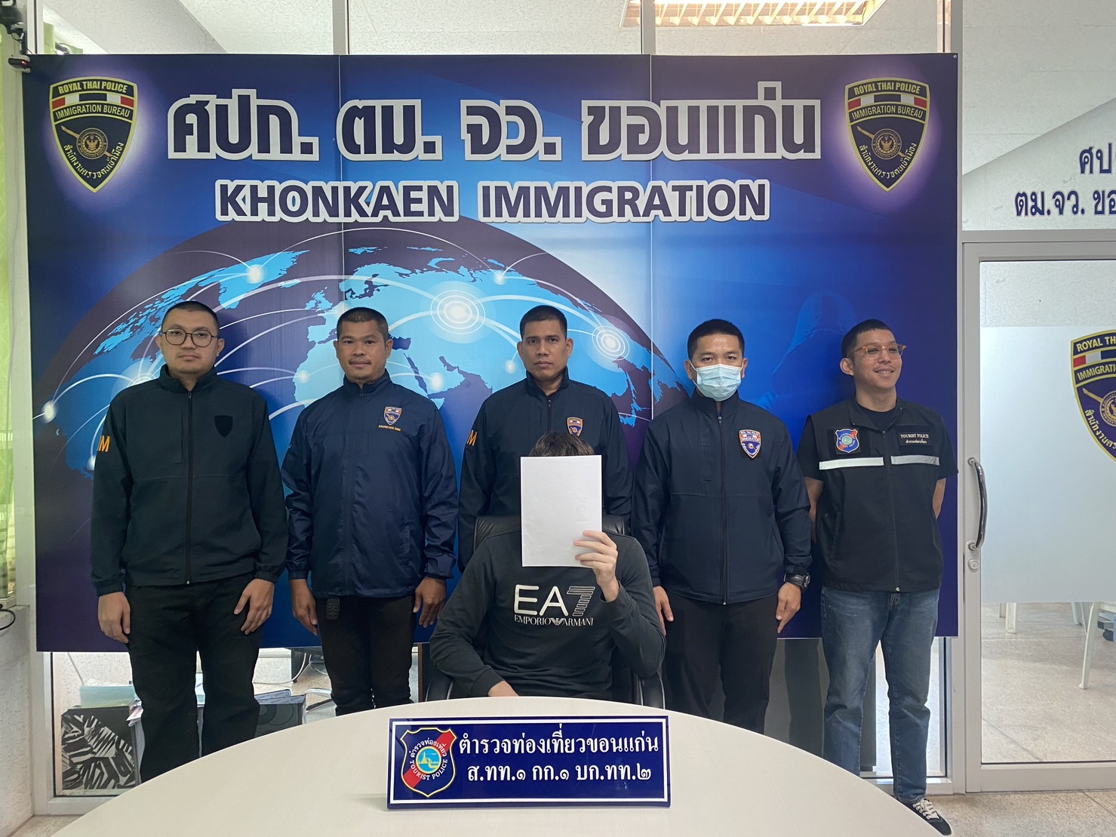

17 ม.ค. 2567

ภายใต้การอำนวยการของ พ.ต.อ.วิเชียร วชิรแสงไพโรจน์ ผกก.1 บก.ทท.2 และ พ.ต.ท.รัฐปิติ ประเสริฐสม สวญ.ส.ทท.1 กก.1 บก.ทท.2 พร้อมกับเจ้าหน้าที่ตำรวจท่องเที่ยวขอนแก่น, ตม.จว.ขอนแก่น และ กก.คธม.บช.ทท. ได้ร่วมกันจับกุม นายจิรศักดิ์ มงคล อายุ 32 ปี สัญชาติไทย ข้อหา “ลักทรัพย์ในเคหสถานโดยทำอันตรายสิ่งกีดกั้นฯ, เสพและมียาเสพติดให้โทษประเภทที่ ๑ (เมทแอมเฟตามีนไว้ในครอบครองโดยผิดกฎหมาย” (ตามหมายจับศาลจังหวัดขอนแก่น ที่ ๑0/๒๕๖๗ คดีหมายเลขดำที่ ยฝ11๘๘/๒๕๖๖ ลงวันที่ 12 มกราคม ๒๕๖๗) เข้าจับกุม ณ หน้าบ้านเลขที่ ๑15 ม.๑๔ บ้านห้วยแสง ต.หนองโก อ.กระนวน จ.ขอนแก่น และได้นำตัวส่งศาลจังหวัดขอนแก่น เพื่อดำเนินการทางกฎหมายต่อไป

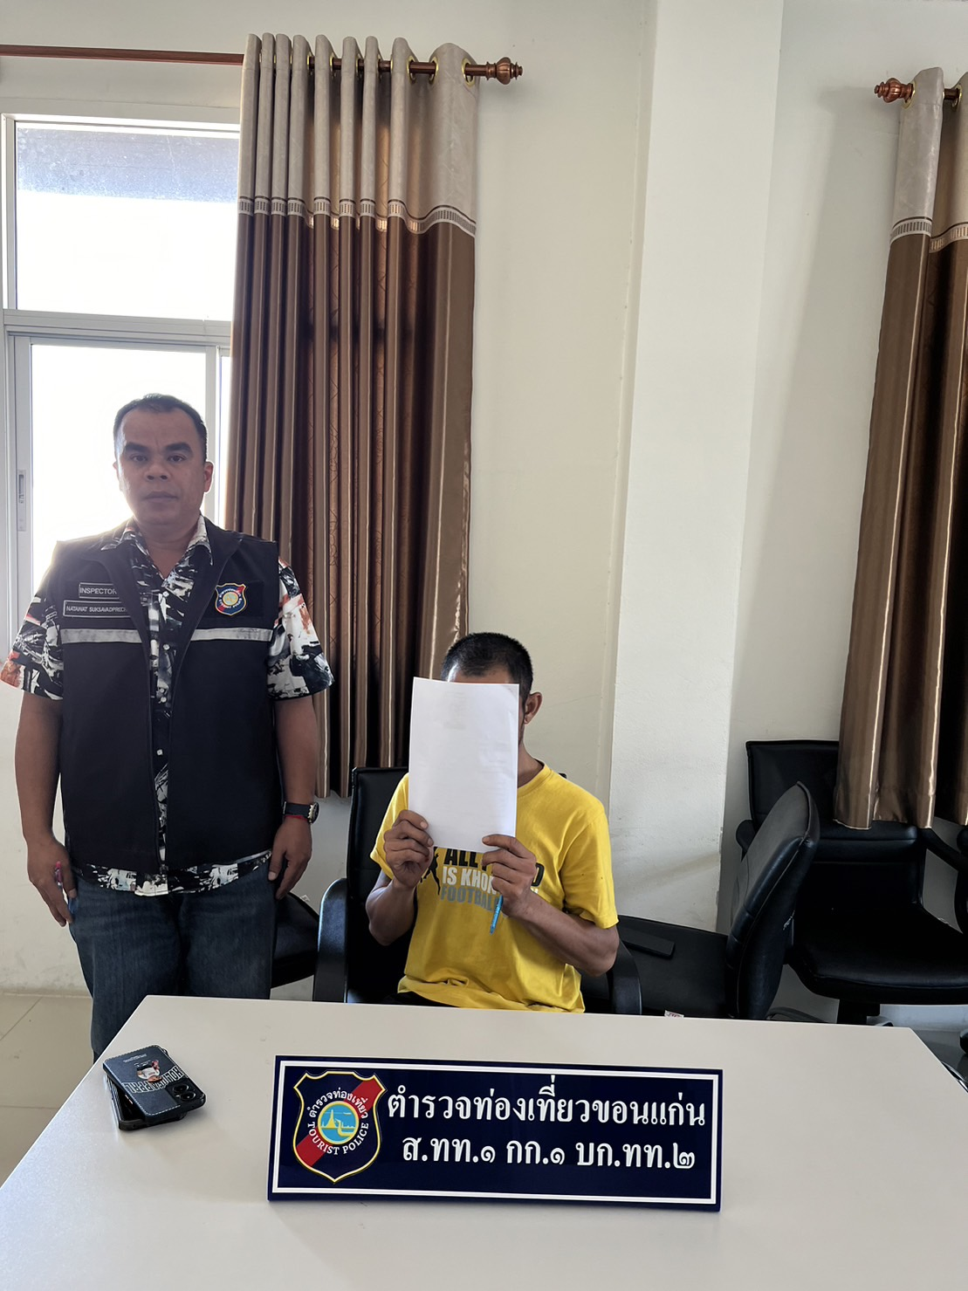

22 ม.ค. 2567

ภายใต้การอำนวยการของ พ.ต.อ.วิเชียร วชิรแสงไพโรจน์ ผกก.1 บก.ทท.2 และ พ.ต.ท.รัฐปิติ ประเสริฐสม สวญ.ส.ทท.1 กก.1 บก.ทท.2 พร้อมกับเจ้าหน้าที่ตำรวจท่องเที่ยวขอนแก่น และ ตม.จว.ขอนแก่น ได้ร่วมกันจับกุม นางสาวเนตรอัปสรหรือแบม นิ่มแก่น อายุ 23 ปี สัญชาติไทย ข้อหา “เสพและมียาเสพติดให้โทษ (เมทฯไว้ในครอบครองโดยไม่ได้รับอนุญาต” (ตามหมายจับศาลจังหวัดชอนแก่น ที่ ๑๕๕/๒๕๖๖ คดีหมายเลขดำที่ ย๑๔๕/๒๕๖๖ คดีหมายเลขแดงที่ ย๑๕๗/๒๕๖๖ ลงวันที่ ๒๙ มีนาคม ๒๕๖๖) เข้าจับกุม ณ ภายในซอยทรัพย์เจริญ บ้านหนองเรือ ม.๒ ต.หนองเรือ อ.หนองเรือ จ.ขอนแก่น และได้นำตัวส่งศาลจังหวัดขอนแก่น เพื่อดำเนินการทางกฎหมายต่อไป

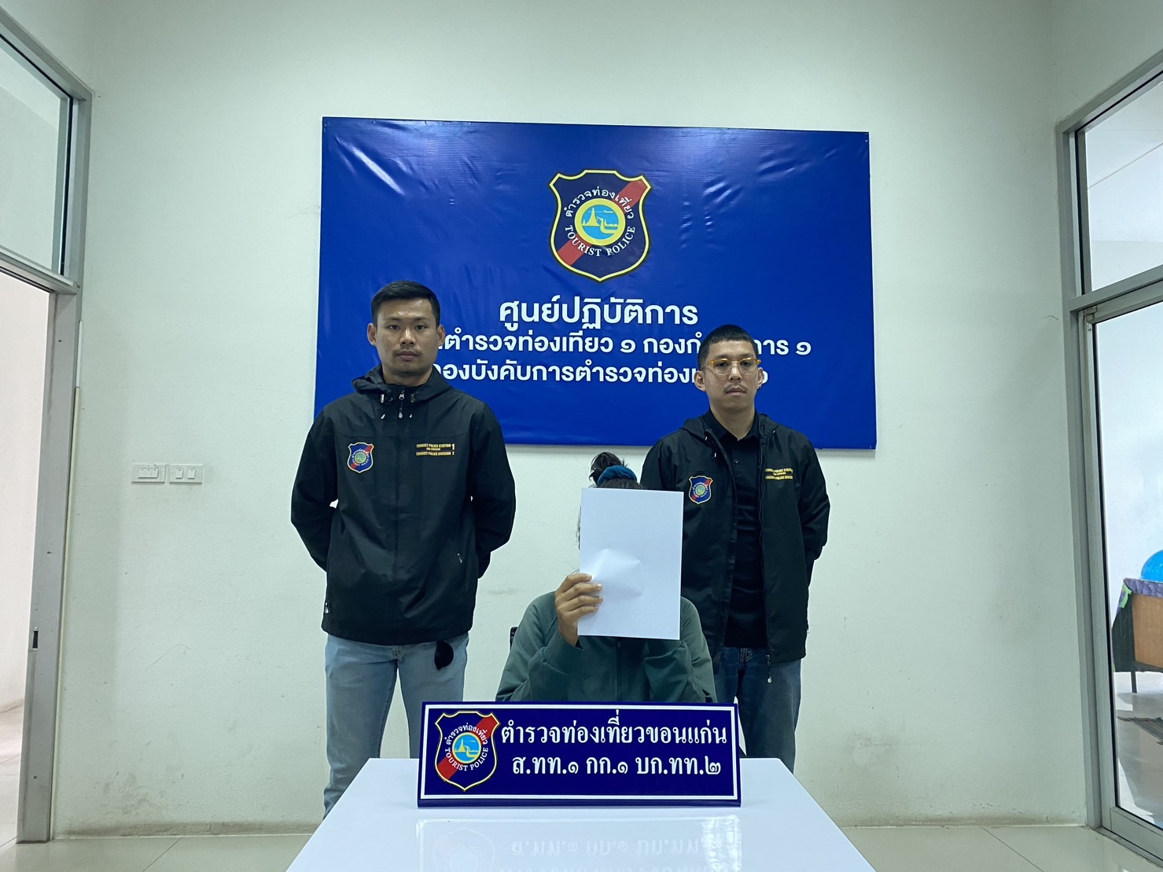

25 ม.ค. 2567

ภายใต้การอำนวยการของ พ.ต.อ.วิเชียร วชิรแสงไพโรจน์ ผกก.1 บก.ทท.2 และ พ.ต.ท.รัฐปิติ ประเสริฐสม สวญ.ส.ทท.1 กก.1 บก.ทท.2 พร้อมกับเจ้าหน้าที่ตำรวจท่องเที่ยวขอนแก่น และ ตม.จว.ขอนแก่น ได้ร่วมกันจับกุม นายวันนิวัฒน์ ขันธวิชัย อายุ 44 ปี สัญชาติไทย ข้อหา “จำหน่ายยาเสพติดให้โทษประเภทที่ 1 (เมทแอมเฟตามีน) โดยการมีไว้เพื่อจำหน่ายอันเป็นการกระทำเพื่อการค้าและก่อให้เกิดการแพร่กระจายในกลุ่มประชาชนโดยไม่ได้รับอนุญาตและเสพยาเสพติดให้โทษประเภทที่ ๑ โดยผ้าฝืนต่อกฎหมาย” (ตามหมายจับศาลจังหวัดขอนแก่น ที่ ๑๘/๒๕๖๗ คดีหมายเลขดำที่ ย๑๑๒๒/๒๕๖๖ ลงวันที่ ๑๗ มกราคม ๒๕๖๖) เข้าจับกุม ณ กระท่อมกลางทุ่งนาไม่มีเลขที่ บ้านหนองสองห้อง ม.7 ต.เขาสวนกวาง อ.เขาสวนกวาง จ.ขอนแก่น และได้นำตัวส่งศาลจังหวัดขอนแก่น เพื่อดำเนินการทางกฎหมายต่อไป

